NOVÝ, PENTAGONEM ŘÍZENÝ PROJEKT TROJMOŘÍ U-24: V KYJEVĚ BĚHEM NÁVŠTĚVY PETRA FIALY SE JEDNALO O VZNIKU NOVÉ VOJENSKÉ ALIANCE U-24, KTERÁ BY VZNIKLA JAKO ODNOŽ “NESCHOPNÉHO” NATO! V čele má být „protiruské komando“ ČR, Polsko a pobaltské státy. Fiala všechno zatlouká, to znamená, že pravdou se to stane až o 2 týdny
23. března 2022

ČESKO/UKRAJINA: V pondělí unikla do českých médií neuvěřitelná informace, že stínový ministr zahraničí ČR za Hnutí ANO Jaroslav Bžoch bude požadovat [1] vysvětlení od premiéra Petra Fialy, jak je možné, že český premiér při návštěvě Kyjeva prý vyjednával se Zelenským obrysy možného vzniku odštěpeneckého křídla NATO pod názvem U-24, což je podle svědectví nejvyššího poradce Volodymyra Zelenského označení pro novou vojenskou alianci v Evropě, která by měla vzniknout z odhodlaných a proti Rusku bojově naladěných členských zemí NATO, protože zbytek NATO prý selhal při obraně Ukrajiny a NATO nemůže tudíž adekvátně reagovat, protože se neshodne na tom, co by se mělo a nemělo na Ukrajině udělat proti Ruské armádě.
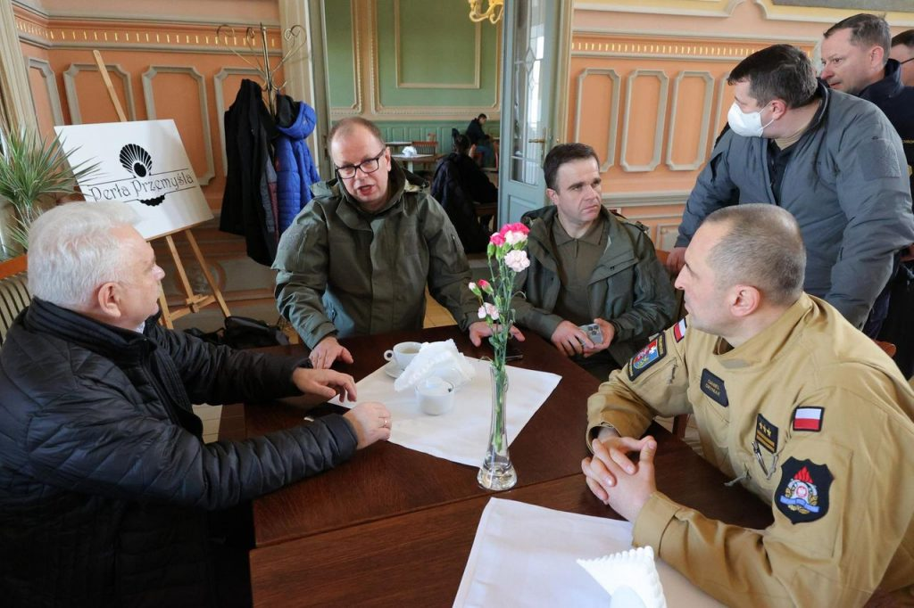Michailo Podolak (3. zleva) při jednání s polskou armádou
Tuhle bombu odpálil již minulý čtvrtek v rozhovoru pro polský list Wiadomości poradce Volodymyra Zelenského, jeho pravá ruka Mychajło Podolak. Ten byl přítomen celému jednání, které údajně proběhlo v Kyjevě, i když všechny indicie nasvědčují, že jednání proběhlo ve východním Polsku. Podolak v rozhovoru pro polský list uvedl, že se jednalo o jedno z klíčových témat vrcholného setkání 3 premiérů zemí NATO a Volodymyra Zelenského. Český premiér Petr Fiala to však již v pondělí popřel, že o ničem takovém se nejednalo. Tím pádem celá věc stojí v rovině, že buď lže poradce Zelenského v rozhovoru pro polský list, anebo lže český premiér.

Pravá ruka Zelenského odpálila bombu hromadného ničení, Fiala prý s ostatními premiéry domlouvali novou vojenskou alianci vedle NATO
Jak nás už do redakce upozornili novináři z Ruska před týdnem, setkání se Zelenským neproběhlo kvůli výletu a morální podpoře Ukrajiny, ale jednalo se o možnosti vyslání kontingentu “ochotných” států NATO na Ukrajinu, a to na základě nějakého modelu. A právě o model mírové mise se v pondělí neúspěšně pokoušelo Polsko v Bruselu, ale aliance to zamítla jako cestu, která by vedla k rozpoutání 3. světové války. Nešlo by totiž zabránit vojenskému střetu mezi vojáky zemí NATO a Ruskou armádou na Ukrajině. Ocitujeme si to zásadní, co Podolak řekl [2] reportérovi polského listu, a něčeho se držte, ať to s vámi nesekne.
Ukrajina je připravena vzdát se snahy o vstup do NATO, ale chce vytvořit vlastní alianci?
Zádrhel je v něčem jiném. Pro nás není důležitý status, ale spojenci, kteří jsou skutečně připraveni bojovat po našem boku. Invaze na Ukrajinu ukázala, že je třeba přehodnotit celou architekturu evropské bezpečnosti.
Víme, že Putina lze zastavit pouze silou. NATO dnes tuto sílu nemá. Podle našeho názoru je to v současné době organizace, která funguje hlavně prostřednictvím summitů, na nichž se generálové tváří hrozivě.
Pravdou je, že největší vojenská aliance v dějinách lidstva na Kreml nedělá žádný dojem. Všechny ty řeči o přibližování NATO k ruským hranicím jsou jen trik, propaganda pro Rusy na vnitřním trhu, která má ospravedlnit invazi na Ukrajinu a do dalších zemí.
Proto chceme tuto válku ukončit vytvořením nové aliance, která bude dostatečně silná, aby zastavila Rusko, pokud bude chtít ještě někdy někoho napadnout.
Jak by toto spojenectví vypadalo?
Tentokrát to nebude dokument jako Budapešťské memorandum, ale konkrétní dohoda, která bude v souladu se všemi pravidly mezinárodního práva. V něm budou krok za krokem popsány mechanismy, které budou zavedeny v případě dalšího útoku na Ukrajinu. Chceme se ujistit, že na bojišti nezůstaneme opět sami. Země, které budou vystupovat jako ručitelé, včetně samotného Ruska, přijmou konkrétní závazky.
Tento dokument může být v budoucnu rozšířen a vytvořit zcela novou alianci, na jejímž základě můžeme vytvořit bezpečnost v celé Evropě.
Které státy již souhlasily s podpisem tohoto bezpečnostního prohlášení?
To nemohu prozradit, protože jednání stále probíhají. Po jejich skončení představí prezident Zelenský celou koncepci.
O tom jednal Zelenský s premiéry Polska, Slovinska a České republiky během jejich návštěvy Kyjeva?
To bylo jedním z klíčových témat, o nichž se na zasedání diskutovalo. Vedoucí představitelé těchto zemí dokonale chápou riziko, které dnes Rusko představuje.
Velmi si přejeme, aby se Polsko připojilo k nové alianci. Dnes je největším přítelem Ukrajiny. Jsme bezvýhradně vděčni za pomoc, kterou nám poskytlo, a věříme, že Polsko by se mělo podílet bok po boku s Ukrajinou na všech jednáních o bezpečnosti v Evropě.

Do války proti Rusku již letos na podzim?
Toto šokující prohlášení pravé ruky Zelenského zavdává podezření, že český premiér spolu s premiéry Polska a Slovinska dojednávali na vlastní pěst realizaci bojové aliance ochotných členských států NATO v čele s Polskem, které by byly více než ochotny povolat své vojáky do války na Ukrajině. Aliance U-24 by měla být schopna zasáhnout a reagovat na jakékoliv bezpečnostní hrozby v Evropě do 24 hodin od vypuknutí krize, invaze, nebo jiné situace. A naše redakce je přesvědčena, že Fiala rozhodně nejel vlakem, letadlem, ani ponorkou za Zelenským na formální čajový dýchánek, ale jeli tam jednat o zásadní a kritické záležitosti, ve skupině 3 nejvíce odhodlaných zemí NATO, které chtějí vojensky pomoci Ukrajině ve válce proti Rusku.
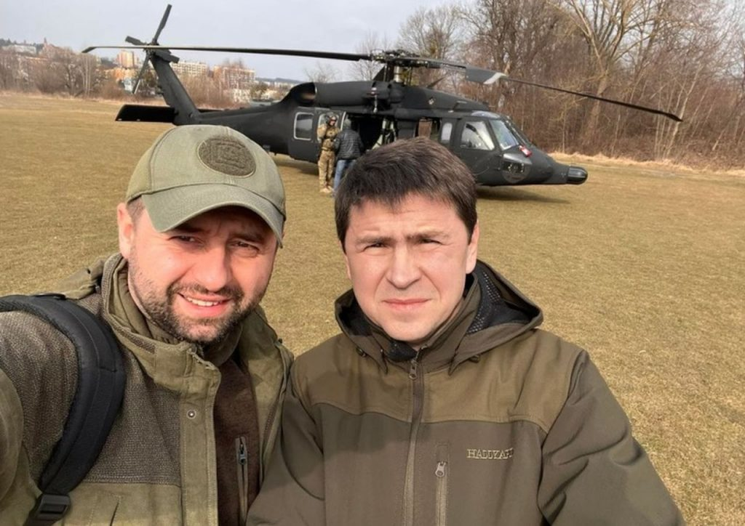Michailo Podolak (vpravo) před vojenskou helikoptérou
Znovu vám to zopakuji, že premiéři Polska, ČR a Slovinska jsou nachystáni poslat své vojáky na Ukrajinu, na vlastní pěst, a dost možná i bez požehnání NATO. Kreml již v neděli varoval, že pokud se na Ukrajině objeví jediný voják NATO, jediný konvoj NATO, nebo jediný vlak s municí NATO, tak Ruská armáda a letectvo na tyto cíle okamžitě zaútočí. Velení NATO si je toho vědomo a nechce jít do konfliktu na Ukrajině, ale to neplatí o Polsku, ČR, Slovinsku a Pobaltských státech.

Nacifikace ulice a umlčování každého, kdo spolu s vládou nekřičí: “Bijte Rusy!”

Tyto země jsou natolik nasáklé rusofobií, že jsou doslova připraveny vyhlásit Rusku válku a vtrhnout na Ukrajinu. Podolak v rozhovoru pro polský list dokonce uvedl, že Rusko je slabé, protože postupuje pomalu, a to prý znamená ruskou slabost, takže Rusko je tím pádem možné porazit. Naprosto nebere v úvahu důvod, že Ruská armáda postupuje pomalu na příkaz Vladimira Puitna, který přikázal, že civilistům se nesmí nic stát. A vedení války v plně obydlených městech, ze kterých Azov, Aidar a Pravý sektor úmyslně brání lidem v evakuaci, protože je potřebuje jako živé štíty proti Ruské armádě, o které ví, že má rozkaz maximálně chránit civilisty, je opravdu nesnadný úkol. Nemá to nic společného se slabostí Ruské armády.
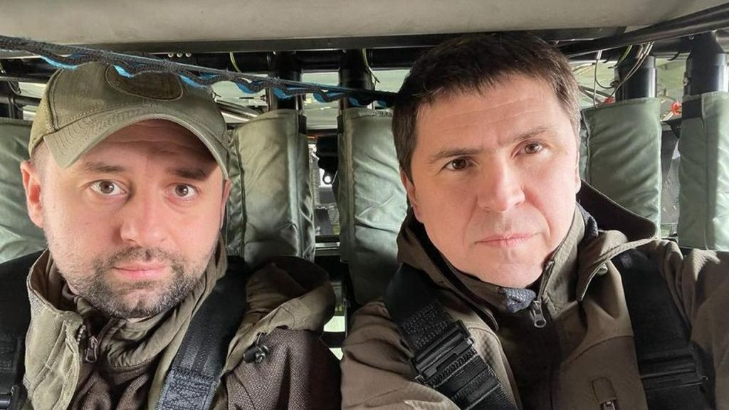Michailo Podolak (vpravo) uvnitř helikoptéry
Jenže, o to více je hrozivé to uvažování lidí okolo Zelenského a rovněž Poláků, kteří vidí v invazi na Ukrajinu jedinečnou příležitost zaútočit proti Ruské armádě a udělit jí, podle jejich názoru, zdrcující porážku. A tohle šílenství mají v hlavě nejen Poláci, ale i Češi, Fialova vláda a bývalí čeští velvyslanci v Rusku, kteří vyzývají, abychom jako Evropa rozbili Putinovi hubu. Ta nenávist proti Rusům a ta rusofobie v ČR se začíná opravdu velice blížit Polsku a nebezpečí je v tom, že tyto nacistické procesy vedou k tomu, že režim je odhodlaný umlčet všechny, kteří nejdou s nimi.
Nejdeš s námi proti Rusku, jdeš s Ruskem! Šílenství se prohlubuje a v ČR duševně nemocní jedinci běhají po ulicích s plechovkami modré a žluté barvy a malují na všech rozích ukrajinské vlajky. A když někdo na ty vlajky namaluje “zetko” z legrace, okamžitě nastupuje policie a hledá pachatele kvůli popírání genocidia. Zakázali psát, zakázali zpívat. A zakázali číst, zapomněl Karel Kryl svého času napsat do své písně.

Buď lže poradce, anebo premiér!
Pokud se národ nezvedne, nevyvolá předčasné volby a nepošle pětikoalici v ČR do propadlišť dějin, potom reálně toto šílenství nemůže skončit jinak, než jsou branné povolávací rozkazy a odvody českých mužů do bojů na Ukrajině. A nebude to boj pod hlavičkou NATO, ale pod hlavičkou U-24 nebo jinak pojmenované aliance všehoschopných válečných štváčů. Dobře si přečtěte, co řekl polský poradce Zelenského pro polský list a sami se zamyslete, kdo nám tady lže. Jestli pravá ruka Zelenského, nebo český premiér. Nemyslete si, že tohle šílenství postihuje všechny. Ani Hnutí ANO by nenasedlo na tuhle sebevražednou pramici, která se řítí k peřejím a vodopádu 3. sv. války. Podolak není zjevně žádná nula, je to nejen poradce a pravá ruka Zelenského, ale i vyjednavač za Ukrajinu při jednáních s Rusy.
